Chưa thể tối ưu nguồn lực từ kiều bào trí thức

(Dân trí) - Bà Phạm Thị Vân Anh, Vụ trưởng Vụ Tổ chức cán bộ (Bộ KH&CN), cho rằng kết quả hoạt động thu hút, tập hợp đội ngũ trí thức người Việt ở nước ngoài vẫn chưa tương xứng với tiềm năng.



Nghị quyết số 27-NQ/TW, ngày 6/8/2008 về xây dựng đội ngũ trí thức trong thời kỳ đẩy mạnh công nghiệp hóa, hiện đại hóa đất nước khẳng định: "Trí thức Việt Nam là lực lượng lao động sáng tạo, đặc biệt quan trọng trong tiến trình đẩy mạnh công nghiệp hóa, hiện đại hóa đất nước và hội nhập quốc tế, xây dựng kinh tế tri thức, phát triển nền văn hóa Việt Nam tiên tiến, đậm đà bản sắc dân tộc".

Thực tế cho thấy, nhiều chuyên gia, trí thức Việt kiều đã và đang có những đóng góp rất thiết thực, từ việc chuyển giao kiến thức, tiến bộ khoa học kỹ thuật đến tham gia đào tạo, bồi dưỡng đội ngũ nhà khoa học… góp phần nâng cao chất lượng nguồn nhân lực KHCN của Việt Nam.

Dẫu vậy, các chính sách đãi ngộ chưa thỏa đáng, cũng như vướng mắc ở cơ chế chính sách, đã khiến Việt Nam chưa thể khai thác, phát huy lực lượng này một cách hiệu quả.

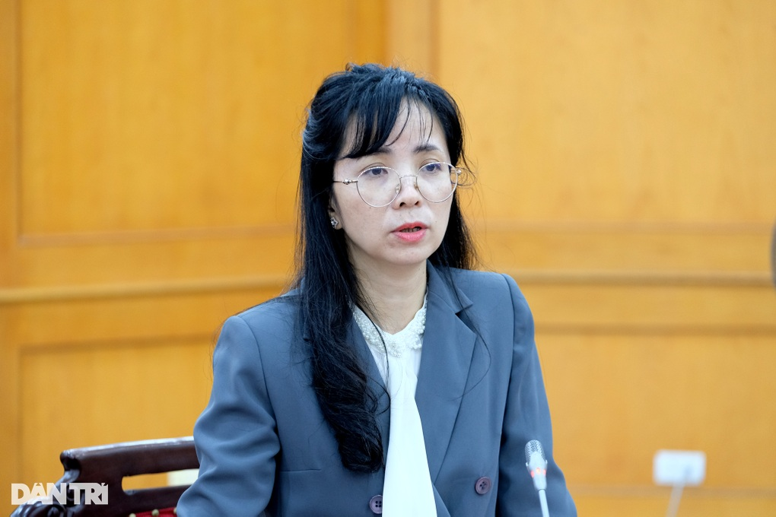

Bà Phạm Thị Vân Anh, Vụ trưởng Vụ Tổ chức cán bộ (Bộ KH&CN) trả lời về vấn đề thu hút, tập hợp đội ngũ trí thức người Việt ở nước ngoài tại họp báo ngày 10/4 (Ảnh: Nguyễn Nguyễn).

Bà Phạm Thị Vân Anh, Vụ trưởng Vụ Tổ chức cán bộ (Bộ KH&CN) đánh giá, kết quả hoạt động thu hút, tập hợp đội ngũ trí thức người Việt ở nước ngoài chưa tương xứng với tiềm năng.

"Hoạt động có sự tham gia của trí thức người Việt ở nước ngoài chủ yếu là các hội thảo, dự án ngắn ngày. Số lượng người về nước làm việc lâu dài, số lượng công trình nghiên cứu, phát minh, các kết quả có tầm ảnh hưởng thay đổi căn bản ngành, lĩnh vực còn hạn chế", bà Vân Anh chia sẻ.

Lý giải rõ hơn, đại diện Bộ KH&CN cho biết, những chính sách về tiền lương, thu nhập, ưu đãi, ghi nhận, tôn vinh với các trí thức người Việt ở nước ngoài còn khiêm tốn.

Trong đó, chính sách đưa ra mặc dù khá nhiều, nhưng chưa đủ mạnh để khuyến khích các nhà khoa học, trí thức Việt Nam về nước, đóng góp nhiều hơn cho đất nước.

Các vấn đề khác như môi trường nghiên cứu, điều kiện sinh hoạt và làm việc chưa được thuận lợi, chưa chuyên nghiệp, điều kiện trang thiết bị còn hạn chế... cũng là những rào cản trong việc khai thác, phát huy lực lượng vô cùng tiềm năng này.

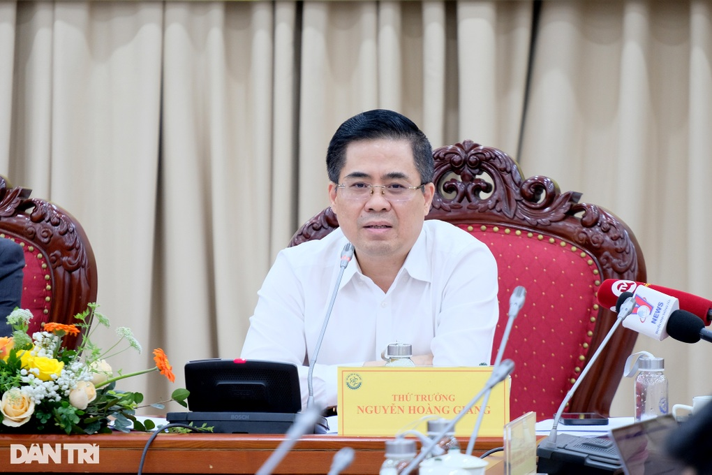

Ông Nguyễn Hoàng Giang, Thứ trưởng Bộ KH&CN khẳng định còn nhiều vướng mắc ở cơ chế chính sách, cách thức thu hút và chế độ đãi ngộ đối với kiều bào trí thức (Ảnh: Nguyễn Nguyễn).

Đồng ý với quan điểm nêu trên, ông Nguyễn Hoàng Giang, Thứ trưởng Bộ KH&CN, cho rằng, việc tập hợp, thu hút đội ngũ trí thức người Việt ở nước ngoài là cần thiết, quan trọng, song hành cùng với lộ trình phát triển, hội nhập quốc tế của Việt Nam.

Dẫu vậy, việc triển khai, hoạt động thu hút đội ngũ kiều bào tri thức vẫn gặp vướng mắc ở cơ chế chính sách, cách thức thu hút và chế độ đãi ngộ.

Theo Thứ trưởng Nguyễn Hoàng Giang, đây là vấn đề đang được Bộ KH&CN chịu trách nhiệm. Trong thời gian tới, Bộ KH&CN sẽ tiếp tục tham mưu cơ chế chính sách, cải thiện chế độ đãi ngộ, với mục tiêu thu hút các nhà khoa học người Việt sống ở nước ngoài.

Mặt khác, Bộ KH&CN sẽ kêu gọi vào cuộc từ các cơ quan viện trường, các địa phương, tổ chức các đoàn doanh nghiệp, đoàn lãnh đạo sở... để sang nước ngoài, trực tiếp tập hợp đội ngũ các nhà khoa học, tri thức người Việt, và đưa họ trở về phục vụ cho đất nước.

Thứ trưởng Giang hy vọng rằng với hoạt động này được triển khai với quy mô rộng, quyết liệt, chúng ta có thể khơi dậy tinh thần dân tộc, và tạo điều kiện để đội ngũ kiều bào tri thức có thể toàn tâm đóng góp cho sự phát triển nền khoa học công nghệ Việt Nam.